5è : devoir 2
symétrie axiale et pavage
Prends une feuille blanche et positionne-la au format paysage (dans le sens de la largeur)
Découpe le rectangle ci-dessous et colle-le bien au centre dans la hauteur, et légèrement à gauche dans la longueur.
1) Construis le symétrique du triangle AED par rapport à la droite (AD) et celui du cercle de centre L.
2) Construis le symétrique de la figure AEIHB par rapport à la droite (AB) (le centre de l'arc de cercle IE est le point J, et celui de l'arc IH est le point K).
3) Construis le symétrique du polygone DFGC par rapport à la droite (DC).
4) Construis le symétrique de la figure BHIEFGC par rapport à la droite (BC).
Découpe et colorie le poisson ainsi obtenu.
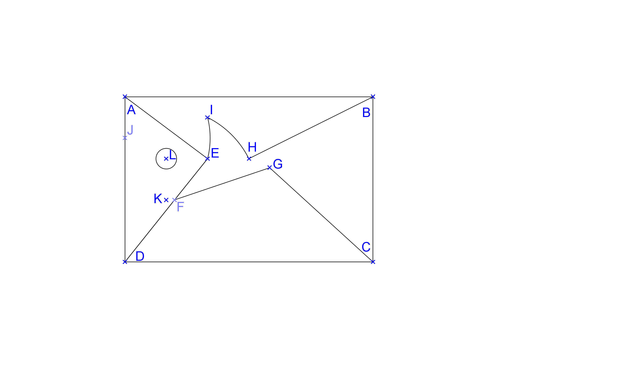

5è : devoir 2
symétrie axiale et pavage
Prends une feuille blanche et positionne-la au format paysage (dans le sens de la largeur)
Découpe le rectangle ci-dessous et colle-le bien au centre dans la hauteur, et légèrement à gauche dans la longueur.
1) Construis le symétrique du triangle AED par rapport à la droite (AD) et celui du cercle de centre L.
2) Construis le symétrique de la figure AEIHB par rapport à la droite (AB) (le centre de l'arc de cercle IE est le point J, et celui de l'arc IH est le point K).
3) Construis le symétrique du polygone DFGC par rapport à la droite (DC).
4) Construis le symétrique de la figure BHIEFGC par rapport à la droite (BC).
Découpe et colorie le poisson ainsi obtenu.



